Оглавление
Техническое задание: 4
Нормативные ссылки 8
Обозначения и сокращения 9
ПРИЛОЖЕНИЕ А 20

Техническое задание:
Устройство на основе ПЛИС Cyclone II EP2C35F672C6 принимает сигнал с 2-ух каналов после квадратурного смесителя, оцифровывает, формирует карту «дальность–доплер», подавляет фоновую обстановку и собственные шумы, выполняет обнаружение по методу с постоянной вероятностью ложной тревоги и передаёт сведения о наличии цели по CAN шине автомобиля. Питание устройства от бортовой сети автомобиля. Устройство формирует импульс начала ЛЧМ каждые 33 мкс. Тактирование ПЛИС, АЦП и ЦАП производится внешним генератором тактовых импульсов.
Параметры выходного сигнала:
— Несущая: 77 ГГц (внешний генератор).
— Полоса ЛЧМ: 75 МГц.
— Период повторения: 33 мкс.
Параметры аналогового приемного тракта:
— Сигнал на вход устройства подается через 2 SMA разъема для каждой из квадратур смесителя.
— Размах сигнала на входе АЦП - 2.5В.
— Сигнал перед передачей на устройство фильтруется ФНЧ с частотой пропускания 3.2МГц, частотой заграждения 6МГц, затухание в полосе подавления 60Дб, неровность в полосе пропускания 0.5Дб (ФНЧ устанавливается на печатную плату со смесителем, на вход АЦП подается уже отфильтрованный сигнал).
Параметры АЦП:
— Разрядность 12 бит.
— Частота 20МВыб/с.
Параметры ЦАП:
— Разрядность 14 бит.
— Частота 125МВыб/с.
Параметры сигнала тактирования генератора ЛЧМ:
— Частота 30.303кГц.
— Амплитуда импульса 3.3В.
— Длительность импульса 20нс.
Параметры системы обработки на ПЛИС:
— Построение дальностно-доплеровского портрета в реальном времени: диапазон дальностей 0…200м с разрешением 2м, диапазон скоростей -30…30 м/c с разрешением 1м/c (формирование матрицы сигнала размером 100x60).
— Длинна выборки одного периода ЛЧМ сигнала 660 отсчетов.
— Преобразование по дальности: быстрое преобразование Фурье на 660 точек по каждому столбцу; далее используется положительная половина спектра (330 дальностных ячеек).
— Преобразование по скорости: квадратурная обработка выборки в 64 периода ЛЧМ сигнала.
— Метод обнаружения: постоянный уровень ложной тревоги с .
Протокол передачи по CAN интерфейсу:
— Режим: CAN-FD.
— Идентификатор: 29-бит, по умолчанию 0x18FD1000.
— Нагрузка кадра: 64 байт.
— Порядок байтов: LE.
— Период выдачи: каждые 10 мс (100 Гц) постоянно, вне зависимости от наличия объектов.

Таблица 1 — Структура заголовка посылки
Байты | Поле | Тип | Ед. | Диапазон / значение | Примечание
Б0–Б3 | t_us | u32 | мкс | 0…4 294 967 295 | Метка времени кадра
Б4 | n | u8 | — | 0…7 | Число объектов в кадре
Б5 | seq | u8 | — | 0…255 | Счётчик кадров (инкремент на каждый кадр)
Б6–Б7 | — | u16 | — | 0 | Зарезервировано (заполнять нулями)
Таблица 2 — Структура посылки
Байты | Поле | Тип | Ед. | Диапазон / шаг | Примечание
Б0–Б1 | R_cm | u16 | см | 0…20000 / 1 см | Дальность
Б2–Б3 | V_cms | s16 | см/с | −3000…+3000 / 1 см/с | Радиальная скорость
Б4 | SNR_dB2 | u8 | дБ×2 | 0…255/ 0,5 дБ | Отн. сигнал/шум
Б5 | Conf_p2 | u8 | %×2 | 0…200 / 0,5 % | Достоверность
Б6 | Flags | u8 | — | б0=новая; б1=обновл.; б2=граница; б3=CFAR; б4–б7=0 | Флаги
Б7 | Class | u8 | — | 0=неизв.; 1=авто; 2=мото; 3=груз; 4=помеха | Класс цели
Цель - закрепить знания по соответствующим разделам учебной дисциплины «Основы теории моделирования бортовых радиоэлектронных систем ракетно-космической техники».
Задачи:
1. Обосновать и разработать схему электрическую принципиальную автомобильного радиолокатора;
2. Спроектировать ПП и провести тепловое моделирование через PDN Analyzer в САПР Altium Designer;
3. Оформить соответствующую КД на автомобильный радиолокатор в соответствии с ЕСКД;
4. Оформить cтруктурную схему верхнего уровня проекта ПЛИС.

Нормативные ссылки
В настоящей расчетно-пояснительной записке использованы ссылки на следующие стандарты:
ГОСТ 2.417-78 – Единая система конструкторской документации. Правила выполнения чертежей печатных плат.
ГОСТ 2.417-91 – Единая система конструкторской документации. Платы печатные. Правила выполнения чертежей.
ГОСТ 2.106-96 – Единая система конструкторской документации (ЕСКД). Текстовые документы (с Изменением N 1).
ГОСТ Р 51040-79 – Платы печатные. Шаги координатной сетки.
ГОСТ Р 53429-2009 – Платы печатные. Основные параметры конструкции. ГОСТ 23.751-86 – Платы печатные. Основные параметры конструкции (с Изменением N 1).
ГОСТ 11284-75 – Отверстия сквозные под крепежные детали.
ОСТ 45.010.030-92 – Электронные модули первого уровня РЭС. Установка изделий электронной техники на печатные платы. Технические требования. Конструкция и размеры.
ОСТ 4Г0.070.014 – Детали радиоэлектронной аппаратуры. Общие технические условия. Редакция 2-75 (с Изменениями N 719).
ОСТ 92-1042-98 - Радиоэлектронная аппаратура и приборы. Технические требования и требования безопасности к типовым технологическим операциям сборки и монтажа блоков и узлов на печатных платах.

Обозначения и сокращения
ПТМ – посадочное топологическое место;
УГО – условные графические обозначения;
PCB – Printed Circuit Board;
КД – конструкторская документация;
ПП – плата печатная;
ГОСТ – государственный стандарт;
ОСТ – отраслевой стандарт;
ЭБ – элементная база;
ПЭ – перечень элементов;
СБ – сборочный чертёж.

Основная часть
1 Разработка схемы электрической функциональной
Была разработана функциональная схема будущего изделия, представленная на рисунке 1 и в приложении А.

Рисунок 1 — Схема электрическая функциональная
1) Блок «Конфигурационная память» (SPI) — хранит загрузочное образное ПО для ПЛИС; по интерфейсу SPI передаёт конфигурацию в ПЛИС при включении питания и по запросу; двунаправленно соединён с ПЛИС, а также доступен снаружи через разъём программирования SPI для обновления прошивки.
2) Блок «ПЛИС Cyclone II EP2C35F6» — центральный процессор устройства; принимает поток выборок от АЦП, выполняет первичную и последующую цифровую обработку сигналов, формирует кадры данных и служебные сообщения, получает такт/синхронизацию от разъёма IPEX, обменивается телеметрией/командами через «Преобразователь интерфейсов CAN↔UART»; питается от шин 1,2 В (ядро) и 3,3 В (I/O).
3) Блок «АЦП AD9238BCPZRL» — двухканальный 12-битный АЦП; оцифровывает сигналы ПЧ после аналогового тракта; выдаёт параллельный цифровой поток в ПЛИС; получает внешний тактовый сигнал с разъёма IPEX; питание 3,3 В; входы АЦП связаны с аналоговыми каналами через ФВЧ/усилители.
4) Аналоговые каналы (ФВЧ → усилитель) — формируют два идентичных тракта предварительной аналоговой обработки: подавление НЧ составляющих/помех (ФНЧ) и нормализация уровня (усилитель); выход каждого тракта подаётся на соответствующий вход АЦП; входы трактов выведены на разъёмы SMA для подключения внешнего СВЧ оборудования.
5) Разъёмы SMA (×2) — внешние высокочастотные входы аналоговой части; через них подаются сигналы на усилители соответствующих каналов.
6) Разъём IPEX (внешний тактовый генератор) — вводит опорную частоту/такт для синхронной работы АЦП и ПЛИС; линия распределяется на оба узла с учётом согласования.
7) Блок «Преобразователь интерфейсов CAN↔UART» — мост между внутренним UART ПЛИС и внешней шиной CAN; обеспечивает обмен телеметрией, командами конфигурации и передачу обработанных кадров наружу; соединён с ПЛИС по UART и с разъёмом CAN.
8) Разъём CAN — внешнее подключение к бортовой сети данных; обеспечивает гальванически и электрически согласованное подключение к шине через преобразователь интерфейсов.
9) Разъём программирования SPI — сервисный доступ для записи/чтения «Конфигурационной памяти» и, при необходимости, для отладки SPI-связи с ПЛИС; связан линиями SPI с памятью и ПЛИС.
10) Импульсный понижающий преобразователь 78D05AL (5 В) — первичный DC/DC от бортовой сети 12 В; формирует шину 5 В для последующих стабилизаторов; вход — «Бортовая сеть автомобиля 12 В», выход — на регуляторы 3,3 В и/или другие потребители по схеме.
11) Линейный стабилизатор 3,3 В (LM2676SD) — формирует шину 3,3 В для АЦП, логики I/O ПЛИС, преобразователя интерфейсов и вспомогательных узлов; вход — 5 В, выход — 3,3 В, раздача по потребителям.
12) Линейный стабилизатор 1,2 В (AME1117ACCTZ) — шина питания ядра ПЛИС; вход — 3,3 В, выход — 1,2 В; обеспечивает низкий шум и устойчивость при динамических токах.
13) Бортовая сеть автомобиля 12 В — внешний источник питания изделия; подключается ко входу импульсного преобразователя.
14) ЦАП - AD9764 предназначен для формирования импульса на начало нового периода ЛЧМ сигнала.

2 Разработка схемы электрической принципиальной
2.1 Подбор элементной базы
В ходе выполнения курсового проекта была разработана электрическая схема принципиальная автомобильного радиолокатора и составлен перечень элементов. Принципиальная схема и перечень элементов представлены в приложении А.
1) Блок «Конфигурационная память»: EPCS16SI8N (DD1) хранит образ прошивки и загружает ПЛИС в режиме Active Serial. На разъём XP3 (DS1021) выведены DATA, CLK, CSO, ASDO, CE, CONF, CONFDONE для прошивки и сервисного контроля. Подтяжки R11, R15, R18 = 10 кΩ формируют устойчивые уровни на nCONFIG, nSTATUS, CONFDONE, обеспечивая надёжное подключение и возможность внешнего управления. Диоды VD1, VD3–VD5 (1N4148) защищают линии конфигурации при подключении программатора. Соединение с ПЛИС — по линиям ASDO, nCSO, DATA(0), DCLK (к пинам EP2C35F6), режим задают MSEL0/MSEL1.
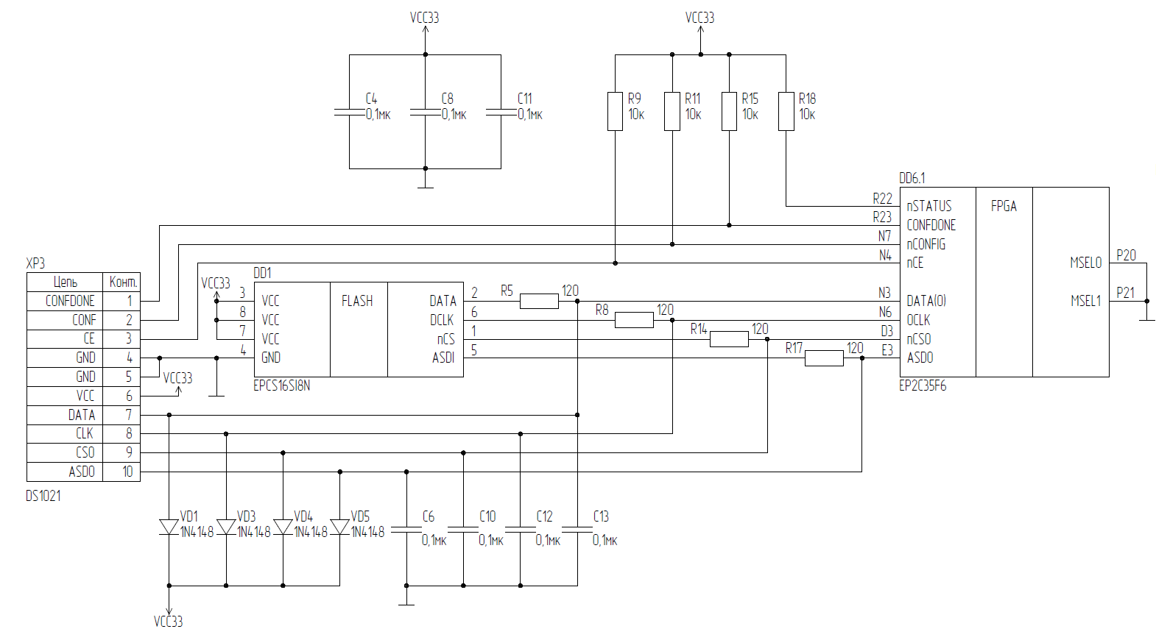
Рисунок 2 — Схема электрическая принципиальная, блок «Конфигурационная память»
2) Блок «ПЛИС Cyclone II EP2C35F6»: ПЛИС — принимает 24-разрядный параллельный поток от двухканального АЦП (DA[0..11], DB[0..11], такты CLK_A/CLK_B, флаги OVF_A/B), формирует 14-разрядную шину DAC_D[0..13] для ЦАП, обменивается данными с мостом UART↔CAN, тактируется от внешнего EXT_CLOCK. На быстрых линиях к АЦП/ЦАП стоят последовательно-согласующие резисторы 33…120 Ω (R5, R7, R8, R13, R14, R17, R19, R20) для демпфирования фронтов.
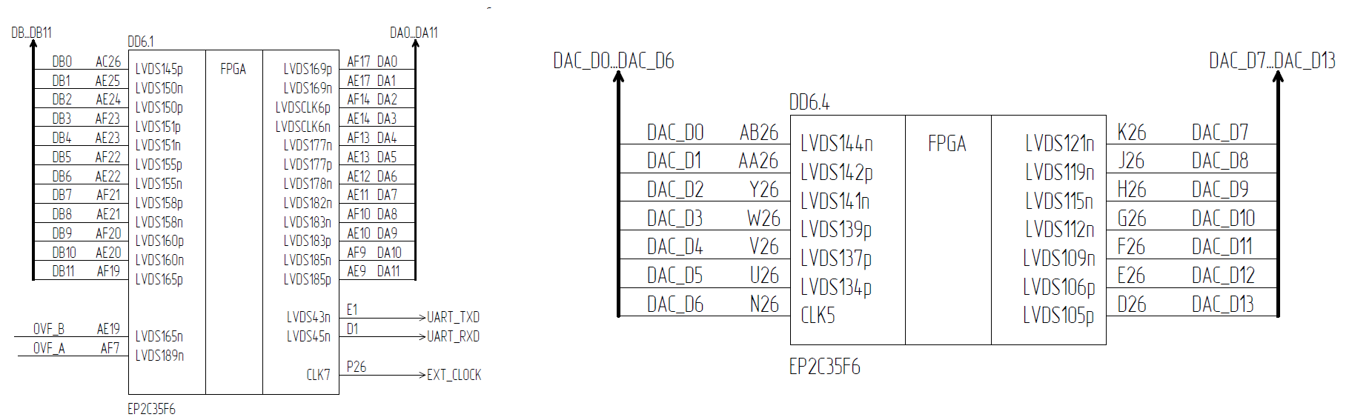
Рисунок 3 — Схема электрическая принципиальная, блок «ПЛИС Cyclone II EP2C35F6»
3) Блок «АЦП» (двухканальный тракт): AD9238BCPZRL-65 (DD7.1/7.2) оцифровывает два дифференциальных канала. Входы поданы через широкополосные трансформаторы T1, T2 (ADT2-1T-1P+) от разъёмов XP1/XP2. На входах — согласование R3/R4 = 50 Ω с трактом 50 Ω и последовательные демпферы R6/R12 = 33 Ω к дифференциальным VIN± для улучшения SI. В ПЛИС уходят шины DA[0..11], DB[0..11], сигналы переполнения OVF_A/B; линии режима/энергосбережения (DFS, OEB_A/B, PWDN_A/B) заведены в ПЛИС через подтяжки R28, R29 = 1 кΩ — выбор логики и безопасное состояние при включении.
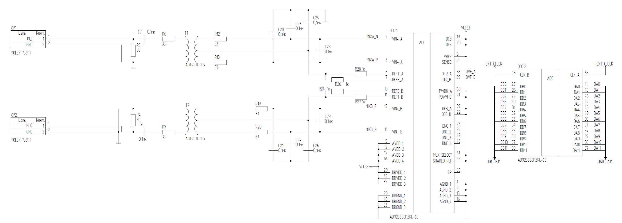
Рисунок 4 — Схема электрическая принципиальная, блок «АЦП»

4) Блок «ЦАП и выходной усилитель»: AD9764 (DD8) принимает DAC_D[0..13] от ПЛИС (тактовый CLOCK) и формирует токи IOUTA/IOUTB. Сеткой FSADJ/COMP масштабируется полный ток и обеспечивается устойчивость петли; R9 = 10 кΩ — подтяжка режима сна. Дифференциальный ток ЦАП преобразуется в одиночное напряжение усилителем AD8132 (DD9): резисторы R32/R33 = 100 Ω задают коэффициент передачи, R30/R31 = 10 кΩ устанавливают уровень VOCM (середина диапазона), R34/R35 = 50 Ω обеспечивают согласование нагрузки/кабеля 50 Ω на выходном разъёме XP6.
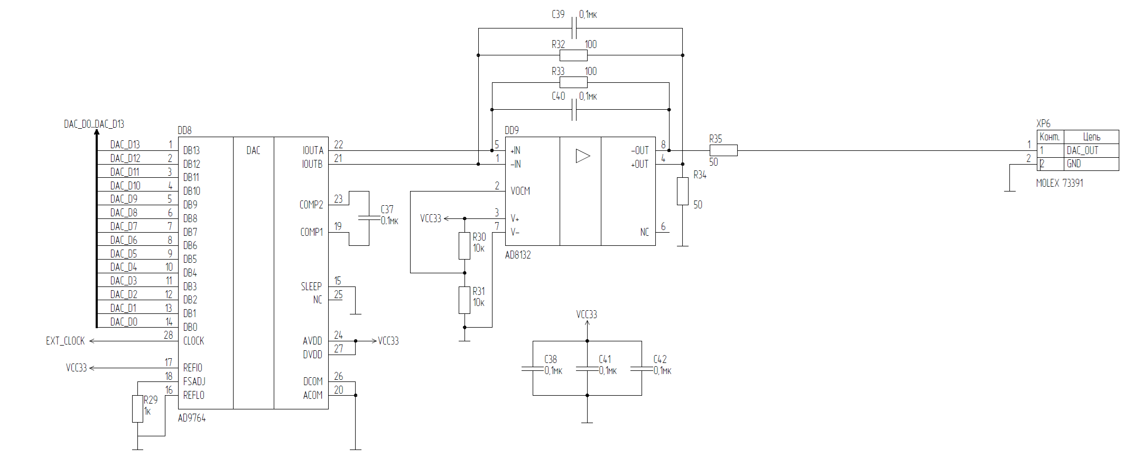
Рисунок 5 — Схема электрическая принципиальная, блок «ЦАП»
5) Тактирование: внешний такт подаётся через XP5 (IPEX) на ПЛИС ЦАП и АЦП.
6) Интерфейс связи: мост UART↔CAN (DD10) связывает ПЛИС (UART_RXD/TXD) с внешней шиной CAN на разъёме XP7. HL4–HL6 — светодиоды состояния (питание/работа/CAN). Линии CFG/DIR задают режим работы микросхемы моста.
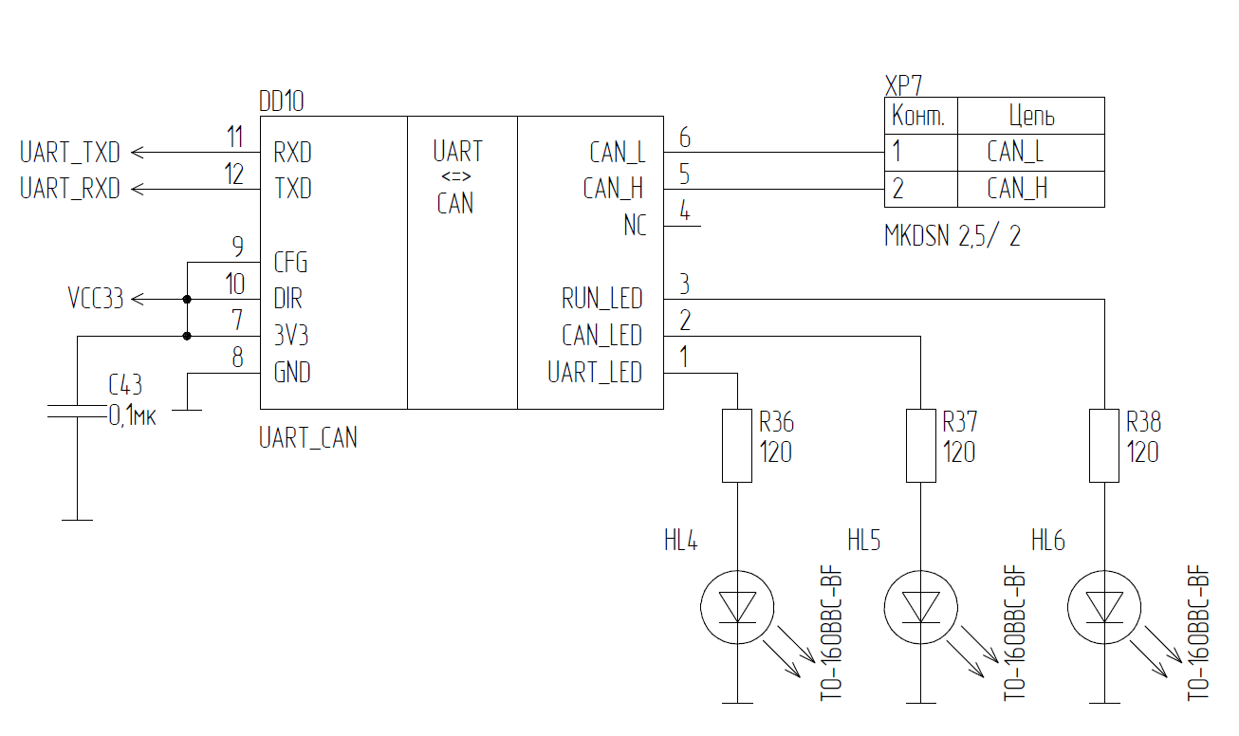
Рисунок 6 — Схема электрическая принципиальная, блок «Преобразователь интерфейсов»
7) Цепи питания: питание построено каскадно: на входе от бортовых 12 В стоит TVS-диод VD2 (SMCJ40A), который убирает импульсные перенапряжения; дальше понижающий LM2676SD-ADJ (DD2) формирует первичную шину 5В; требуемое выходное напряжение этого DC/DC задаётся делителем обратной связи R2 (вместе с штатным резистором внутри DD2), после чего от полученных 5 В питается линейный стабилизатор 78D05AL (DD3); от 5 В работают LDO AME1117-ADJ (DD4/DD5), формируя 3,3 В для интерфейсов/АЦП/логики ввода-вывода и 1,2 В для ядра ПЛИС, а линейная топология LDO подавляет остаточные пульсации от импульсного каскада; индикация наличия напряжений выполнена светодиодами HL1–HL3 (через токоограничивающие резисторы), что позволяет визуально контролировать запуск и питание всех трёх шин.
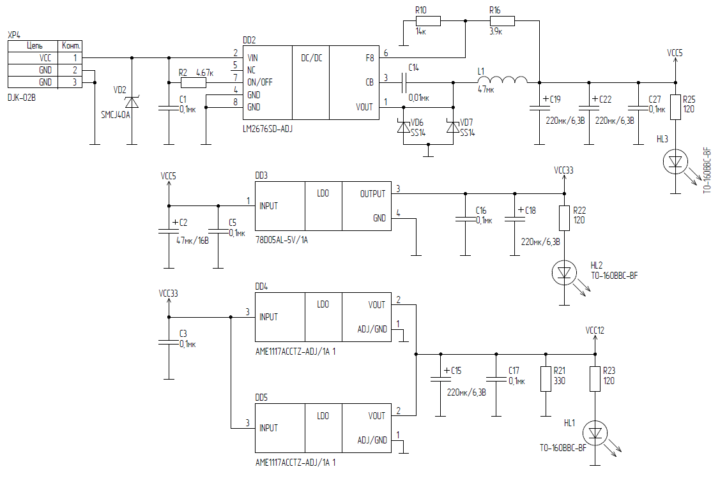
Рисунок 7 — Схема электрическая принципиальная, цепь питания
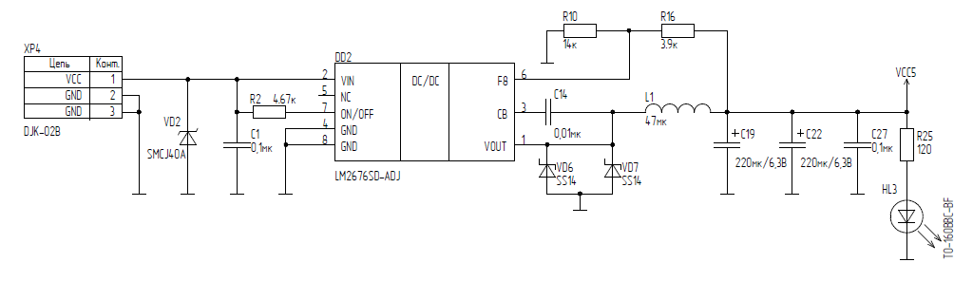
Рисунок 8 — Схема импульсного преобразователя напряжения
Моделирование работы цепи питания проведено в Microcap, результаты моделирования представлены на рисунках 10 - 12.
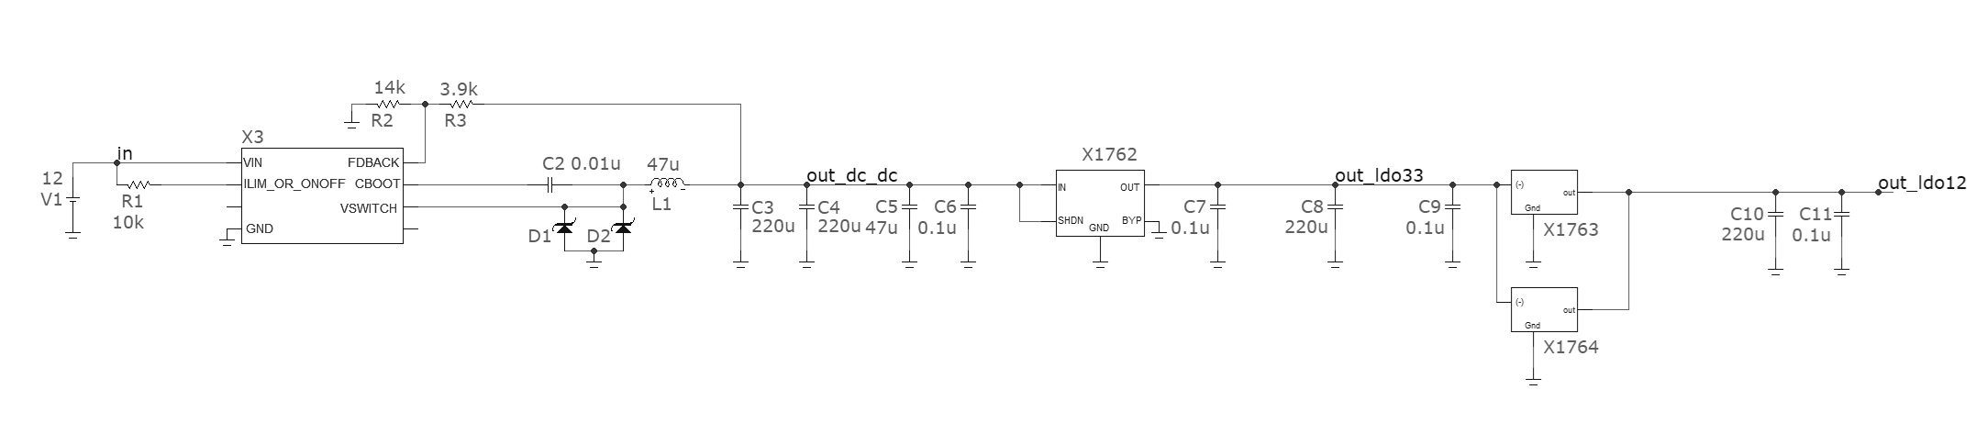
Рисунок 9 — Модель ИПН в MicroCap
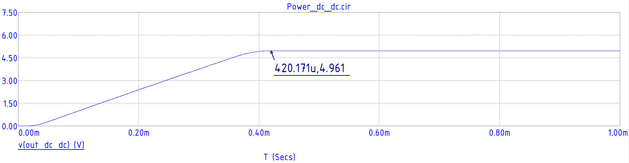
Рисунок 10 — Установившееся значение напряжения на выходе импульсного преобразователя напряжения
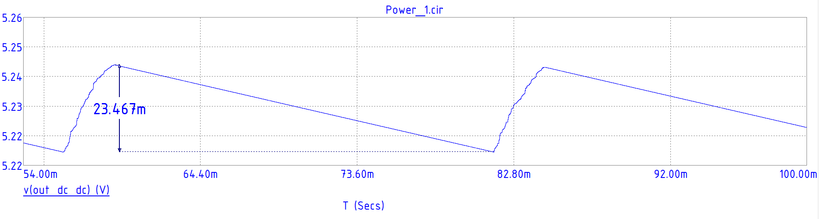
Рисунок 11 — Величина пульсации выходного напряжения импульсного преобразователя напряжения в установившемся режиме
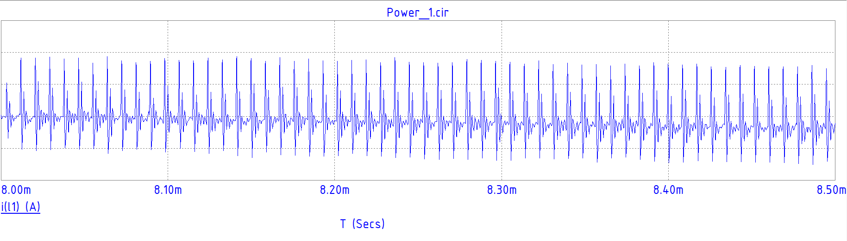
Рисунок 12 — Пульсации тока через катушку индуктивности
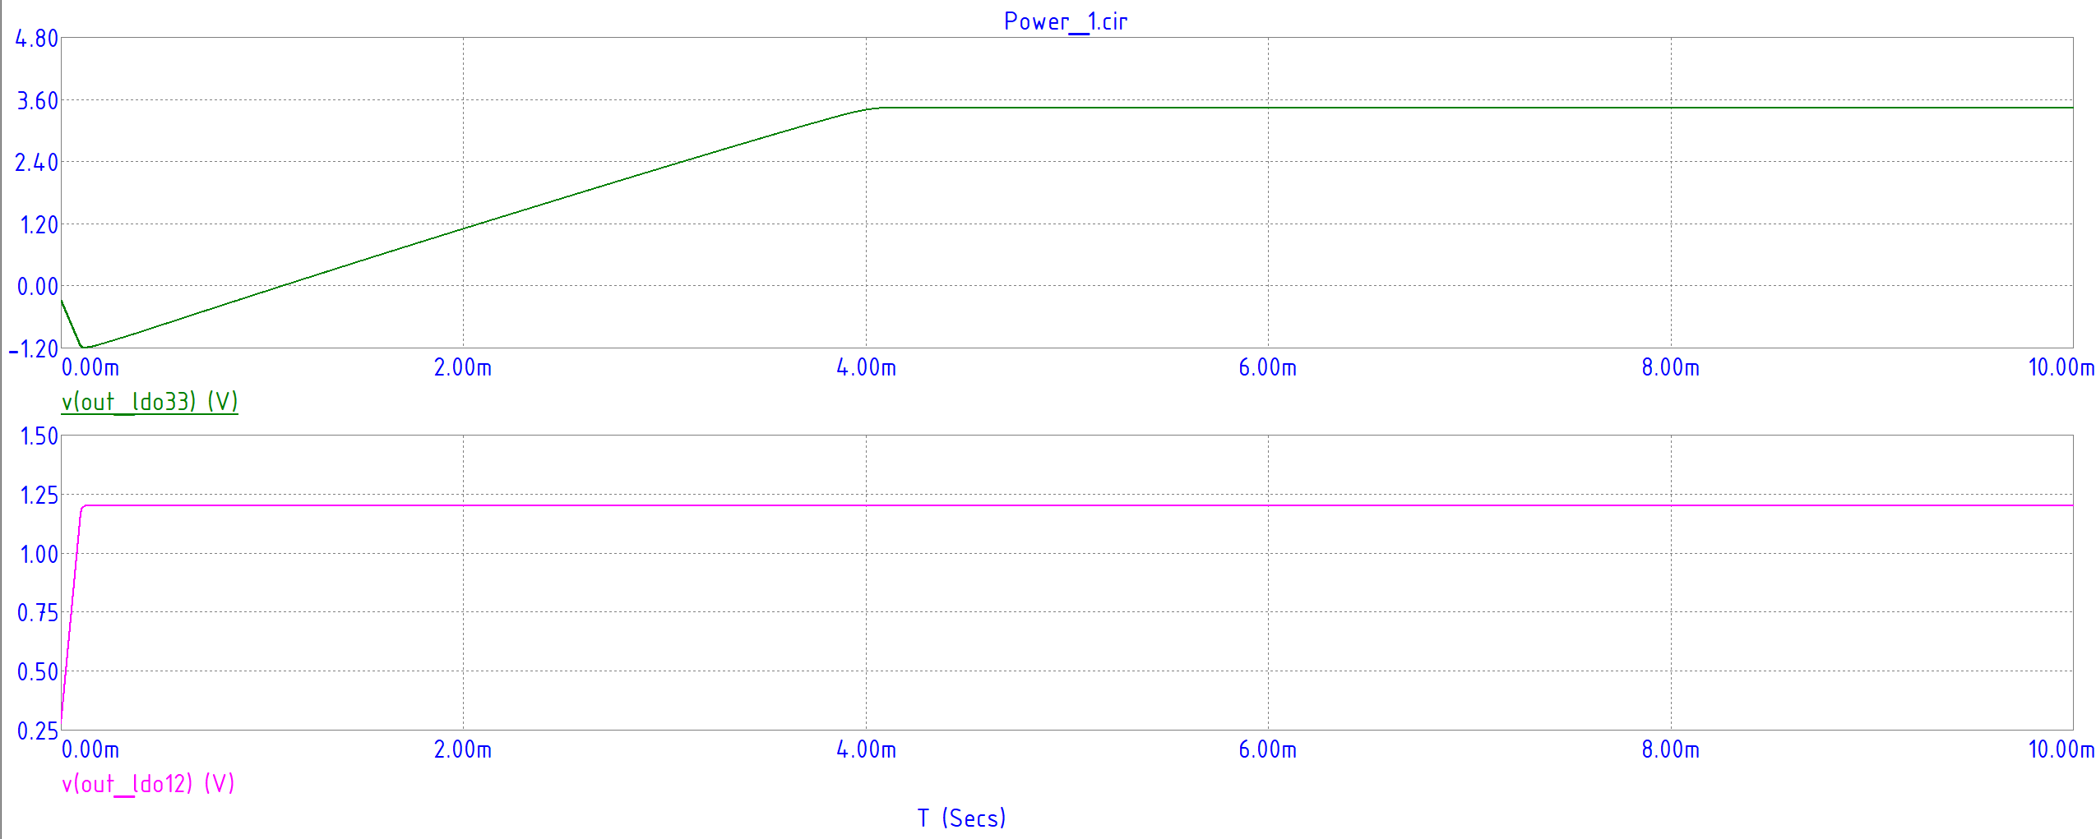
Рисунок 13 — Напряжения на выходах линейных преобразователей напряжения

2.2 Расчет потребления тока
На основе документации к микросхемам было рассчитано суммарное потребление тока устройством.
Таблица 3 — Потребляемый микросхемами ток
Название | Ток потребления, мА | Количество
ПЛИС EP2C35F6 (ядро 1,2 В) | 200 | 1
ПЛИС EP2C35F6 (I/O 3,3 В) | 100 | 1
АЦП AD9238 | 110 | 1
ЦАП AD9764 | 90 | 1
ОУ AD8132 (выходной усилитель) | 10 | 1
Конфигурационная память EPCS16SI8N | 5 | 1
Мост UART↔CAN (DD10) | 60 | 1
Светодиоды индикации HL1–HL6 (≈8 мА/шт) | 8 | 6
Итого:
— по шине 3,3 В ≈ 423 мА,
— по шине 1,2 В ≈ 200 мА.

3 Разработка печатного узла
3.1 Структура платы печатной, трассировка
Печатная плата представлена в четырехслойном исполнении. Стек слоёв: первый и второй — сигнальные; третий слой — слой питания 1.2В и 3.3В; четвертый слой — слой земли.
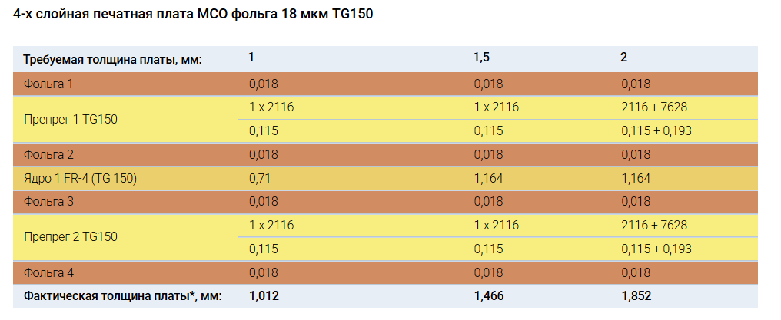
Рисунок 14 — Структура слоев платы печатной
Такое построение обеспечивает экранирование сигнальных трасс и непрерывные пути обратных токов. Для высокочастотных цепей (входы АЦП/выход ЦАП, тактирование, интерфейс CAN) заданы контролируемые импедансы. Размещение элементов ориентировано на минимизацию длины критических соединений и изоляцию аналоговых трактов от цифровой части: входные разъёмы и трансформаторы сгруппированы у края платы, ПЛИС и интерфейсные микросхемы — в центральной зоне.
Трассировка высокоскоростных линий выполнена с ограничением числа переходных отверстий, соблюдением согласования длин в дифференциальных парах и размещением последовательных согласующих резисторов у источников сигналов для подавления отражений.
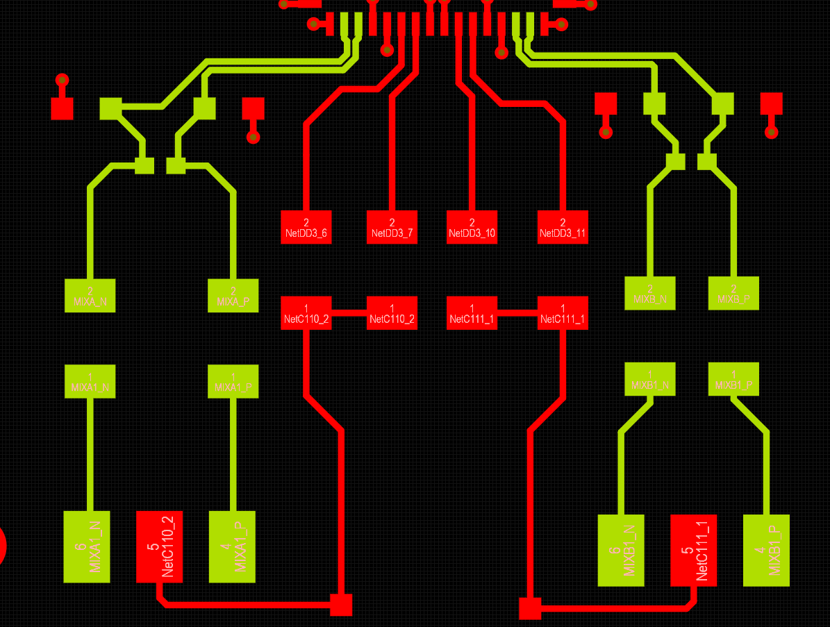
Рисунок 15 — Дифференциальные линии на ПП
Силовой слой VCC разделён на изолированные полигоны 1.2В и 3.3В; пересечение сигнальных трасс границ различных полигонов исключено. Корректность топологии подтверждена правилами DRC в Altium Designer (зазоры, ширины, импедансы, согласование длин).
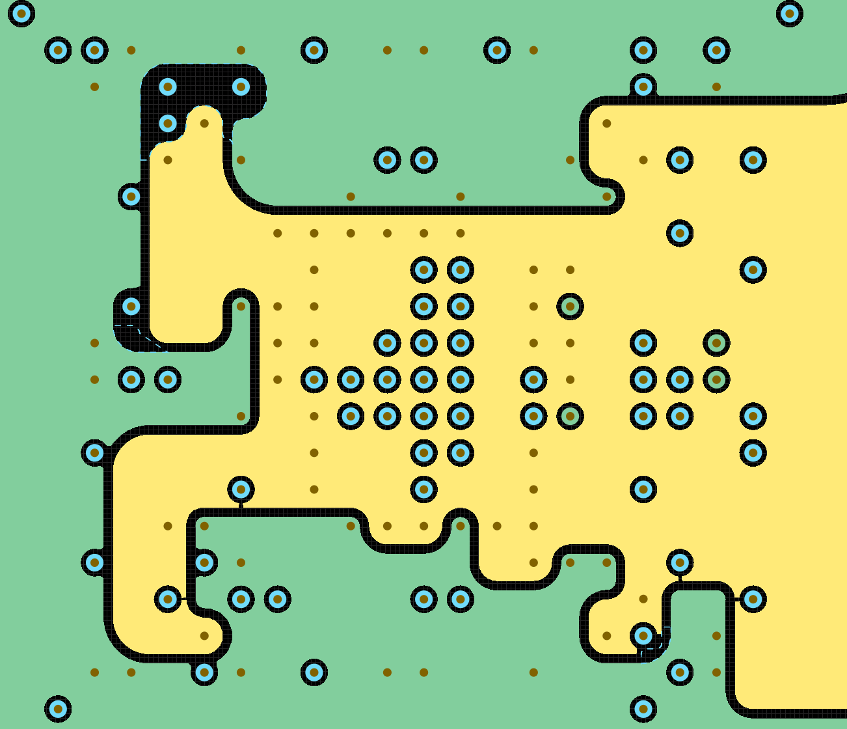
Рисунок 16 — "Разделение" полигонов питания на ПП

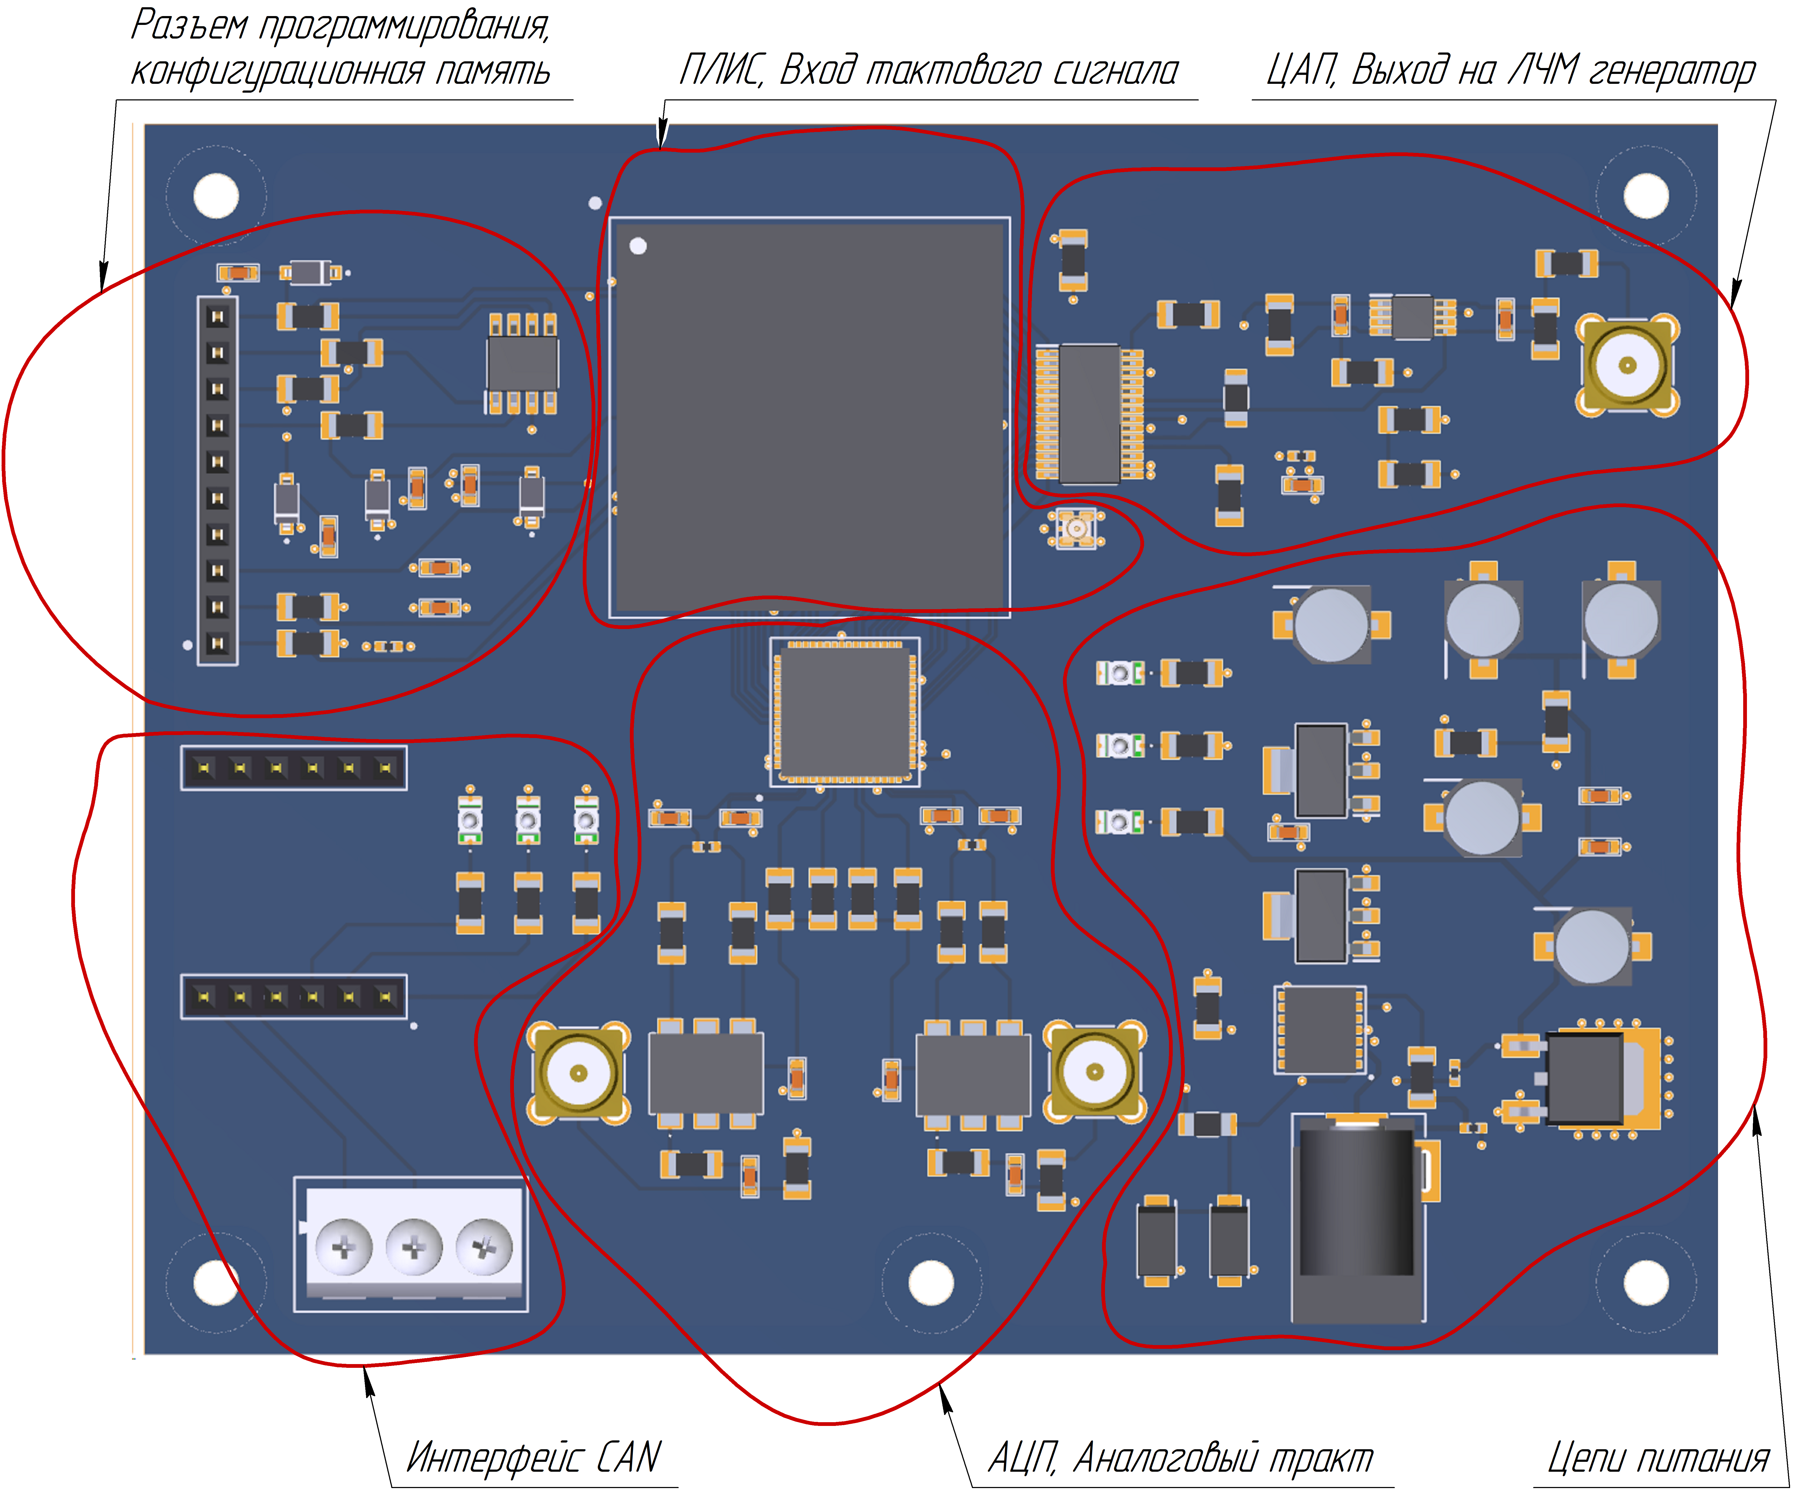
Рисунок 17 — 3D модель платы печатной, вид сверху
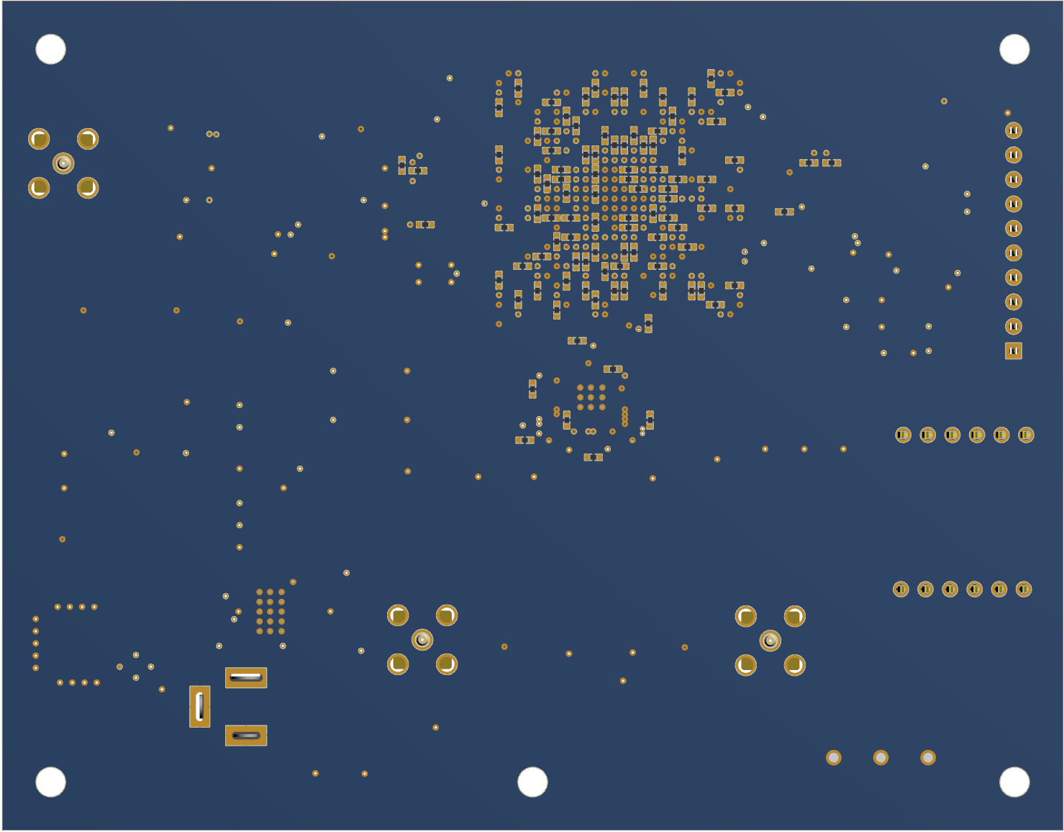
Рисунок 18 — 3D модель платы печатной, вид снизу
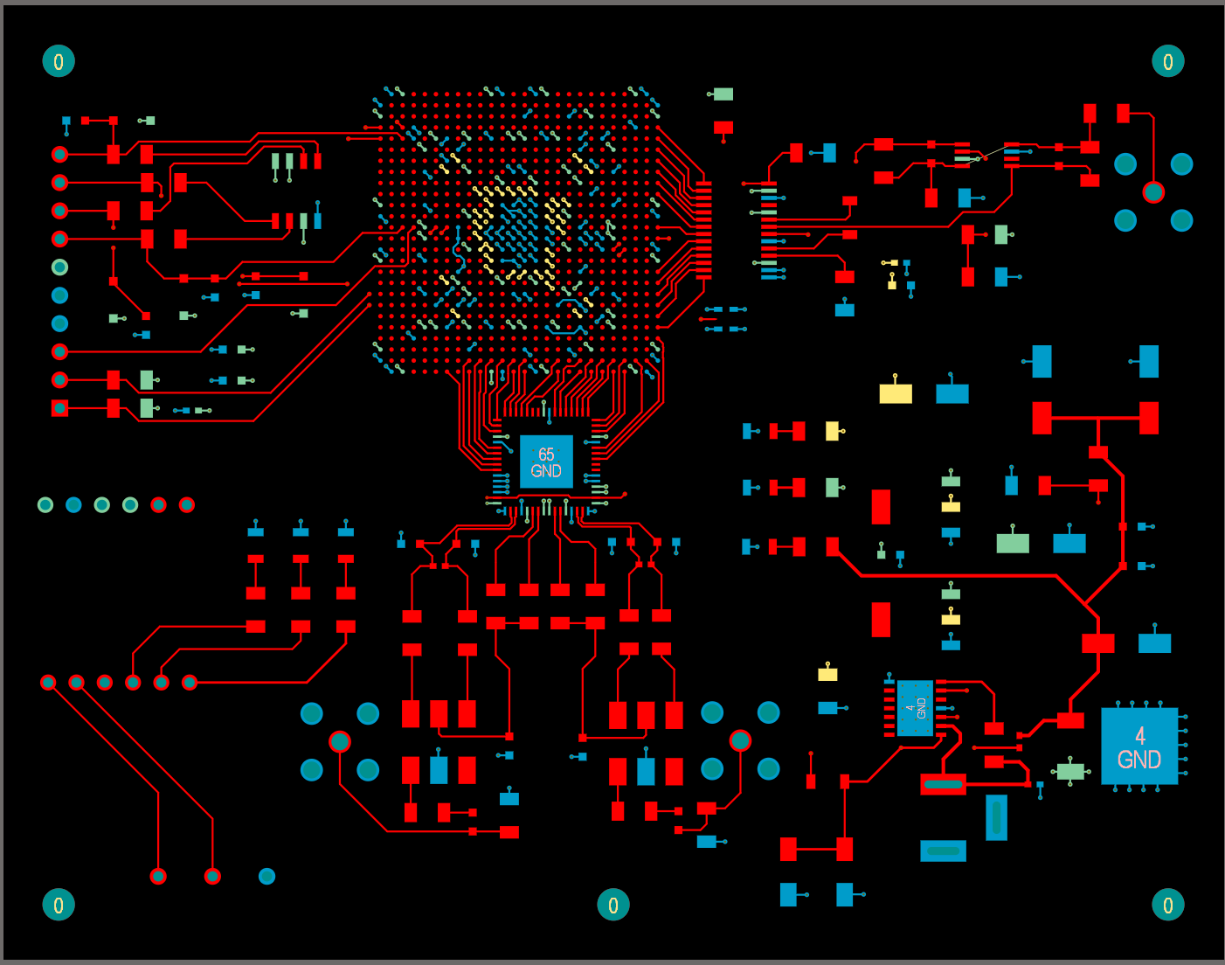
Рисунок 19 — Трассировка платы печатной, слой TOP
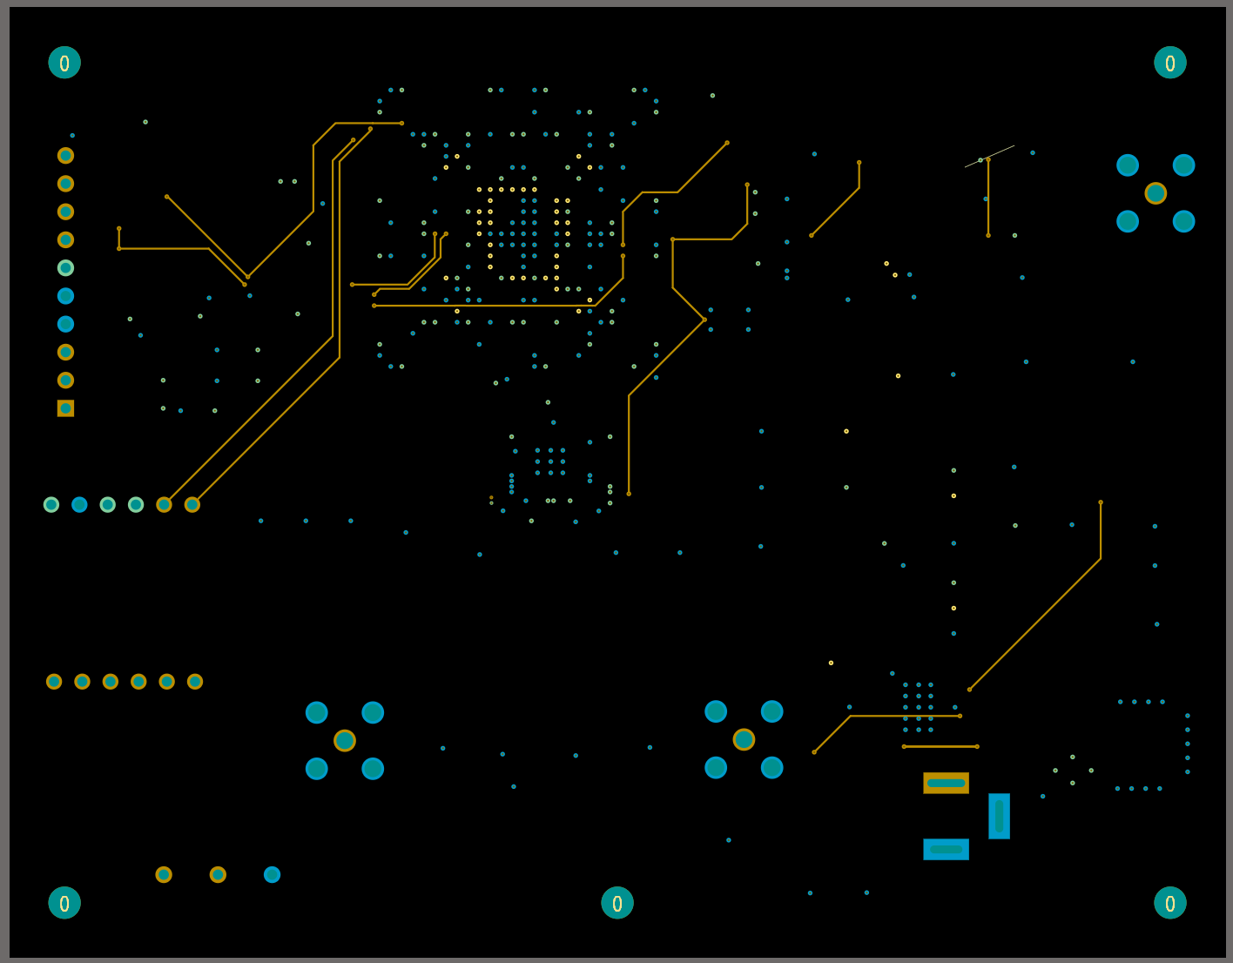
Рисунок 20 — Трассировка платы печатной, слой Signal
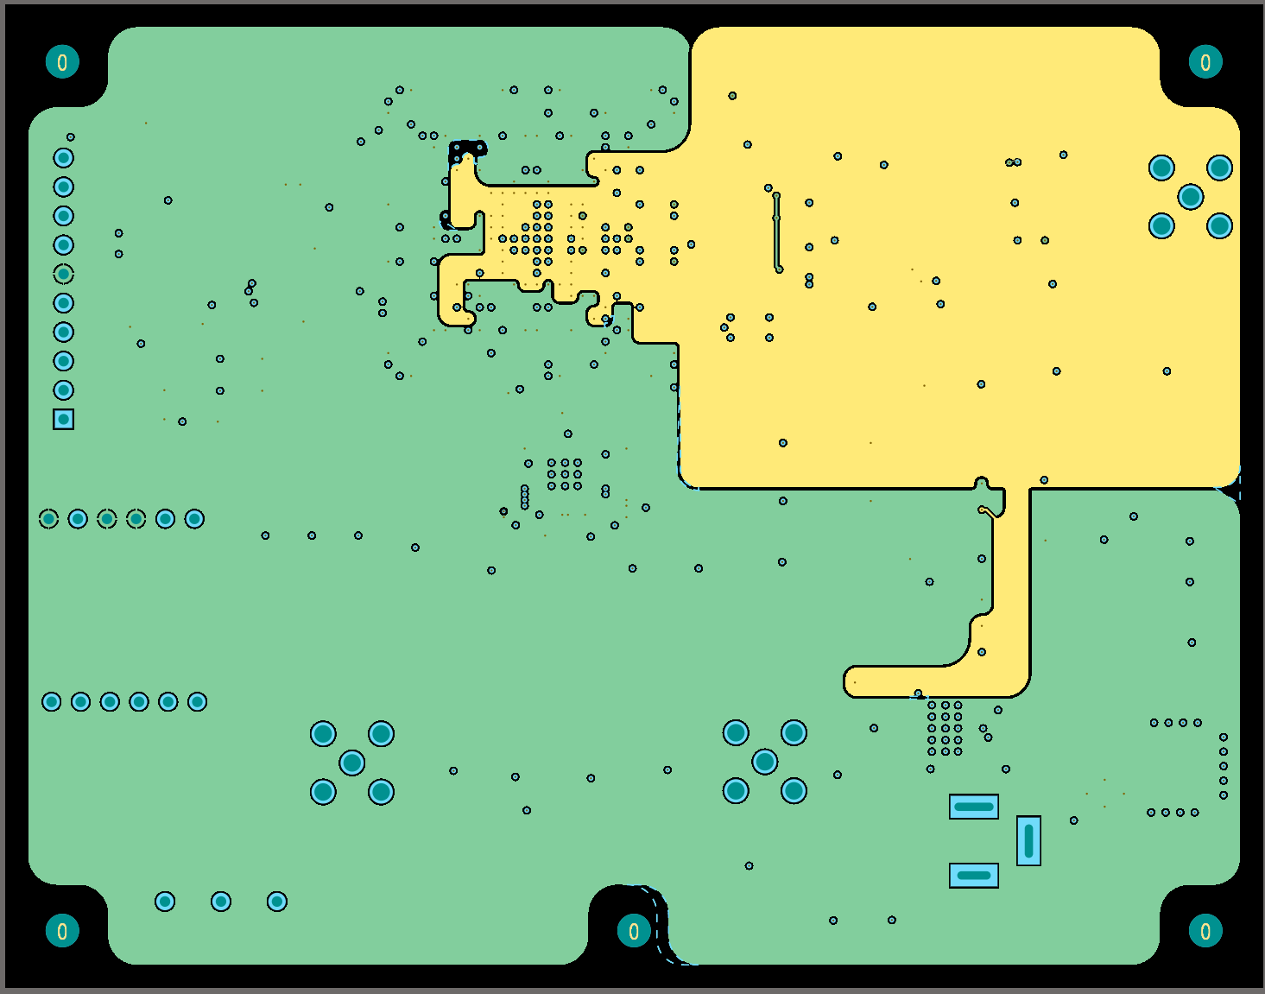
Рисунок 21 — Трассировка платы печатной, слой VCC
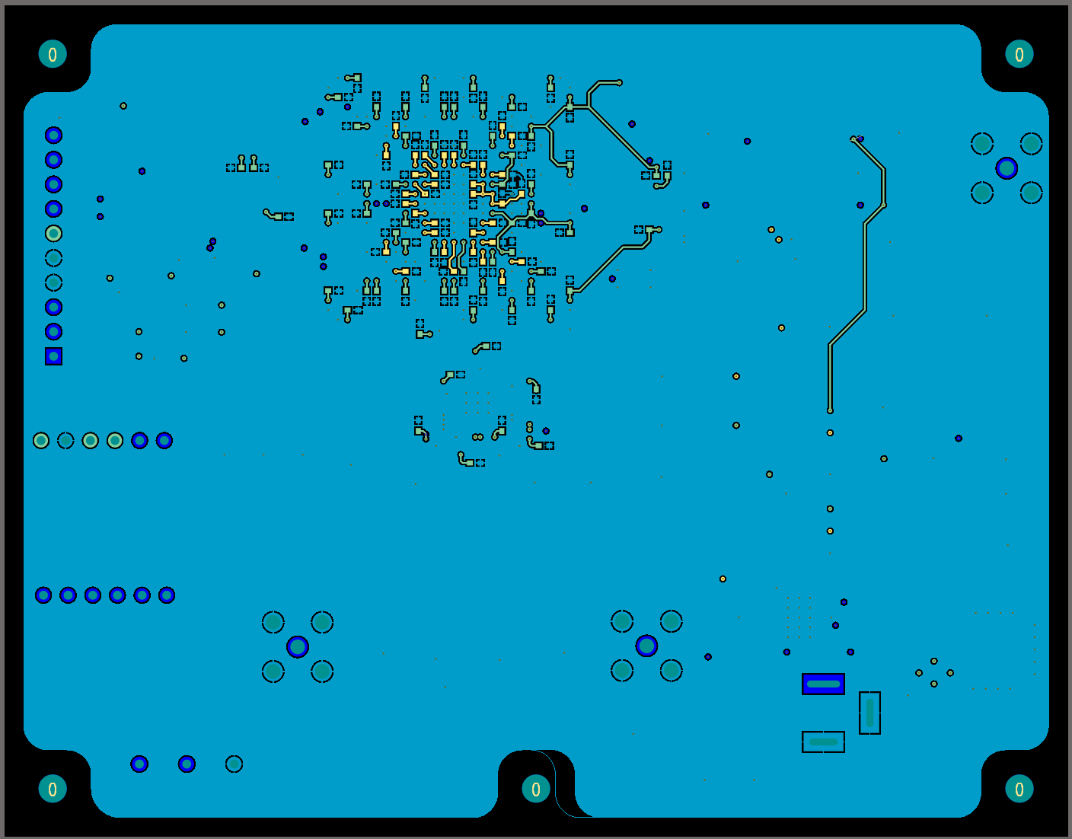
Рисунок 22 — Трассировка платы печатной, слой GND

3.2 Тепловое моделирование
В расширении PDN Analyzer был проведен расчет плотности токов для обеих цепей питания, результаты представлены ниже.
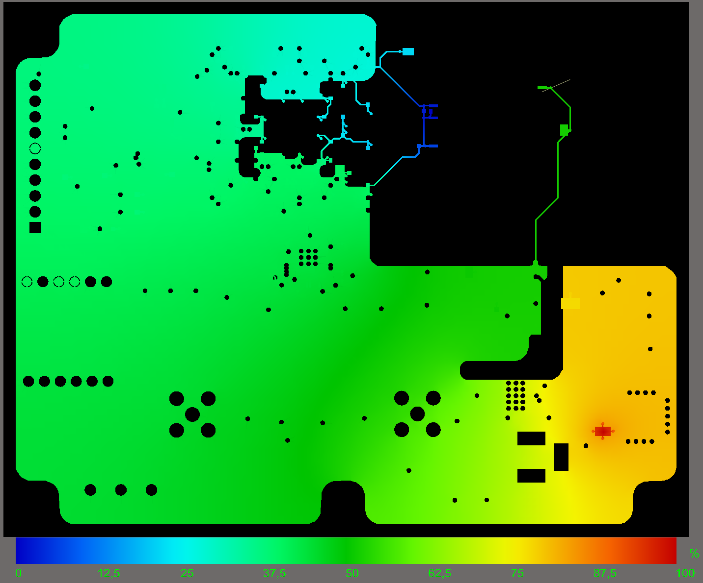
Рисунок 23 — Плотность токов на слое VCC для линий питания 3.3В
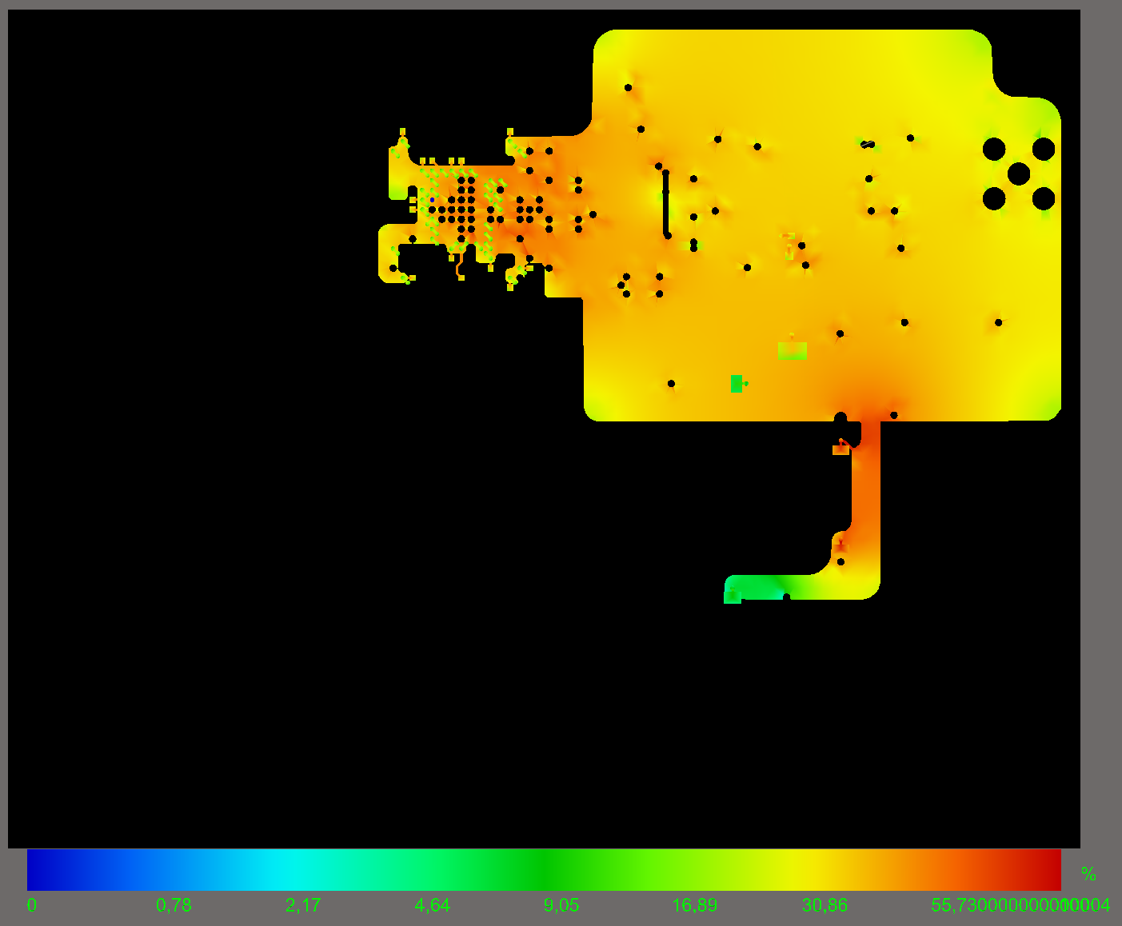
Рисунок 23 — Плотность токов на слое VCC для линий питания 1.2В

3.3 Оформление конструкторской документации
Печатный узел был экспортирован в формат DXF/DWG. Полученные файлы были открыты в системе автоматизированного проектирования «КОМПАС-3D». На листе формата А2 было выполнено оформление принципиальной электрической схемы, произведено заполнение основной надписи и осуществлён экспорт документа в формат PDF.
Перечень элементов был сформирован как документ, содержащий сведения об элементах, изображённых на принципиальной схеме устройства. Запись элементов была выполнена в алфавитном порядке их позиционных обозначений. В наименовании были указаны марки, номинальные значения и технические условия (ТУ) на элементы. Перечень был экспортирован в формат PDF.
На листе формата А2 был выполнен чертёж печатной платы. Отверстия были изображены условными окружностями, расшифровка которых была приведена в таблице отверстий на чертеже. Были заданы габаритные размеры платы и размеры между крепёжными отверстиями. Была настроена координатная сетка и нанесены линии сетки. Чертёж был экспортирован в формат PDF.
Сборочный чертёж был подготовлен на основе экспорта платы в формате STEP. В системе «КОМПАС-3D» был выбран лист формата А2, представлено объёмное изображение печатной платы и варианты посадочных мест элементов. Были указаны справочные размеры и позиционные обозначения элементов. Основная надпись и технические требования были заполнены. Сборочный чертёж был экспортирован в формат PDF.
Спецификация была составлена с включением разработанной конструкторской документации, детали (печатной платы) и перечня элементов. Основная надпись была заполнена. Спецификация была экспортирована в формат PDF.

ПРИЛОЖЕНИЕ А
В приложение входят:
1) Исходная схема (рисунок 51);
2) Схема электрическая принципиальная в ПО КОМПАС (рисунок 52);
3) Сборочный чертеж ПП (рисунок 53);
4) Чертеж ПП (рисунок 54);
5) Плакат (рисунок 55).
6) Спецификация (стр. 66 - 69)
7) Перечень элементов (стр. 70 - 72)

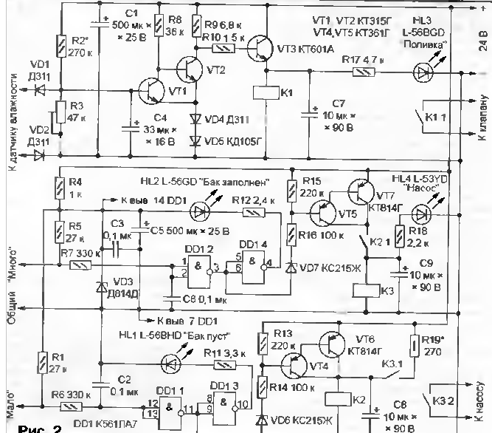
Рисунок 24 — Исходная схема


Рисунок 25 — Схема импульсного преобразователя напряжения

Рисунок 26 — Установившееся значение напряжения на выходе импульсного преобразователя напряжения

Рисунок 27 — Пульсации тока через катушку индуктивности

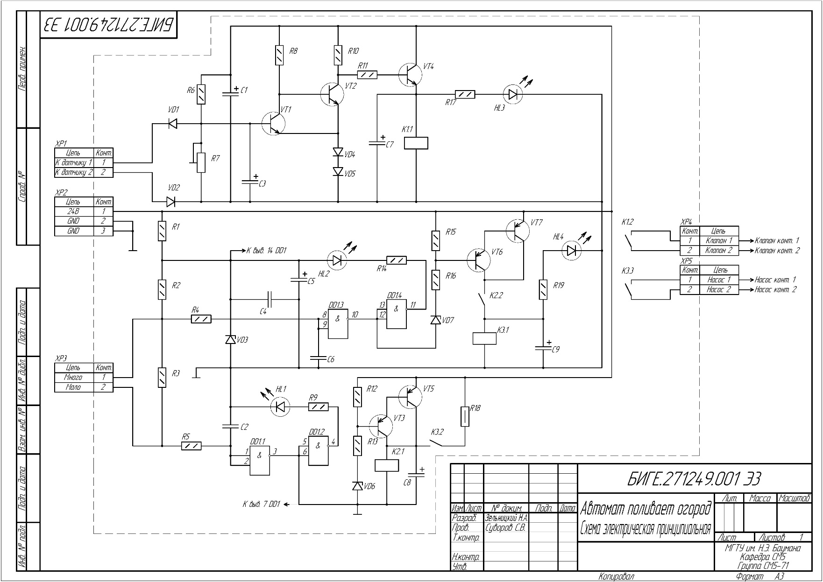
Рисунок 28 — Схема электрическая принципиальная

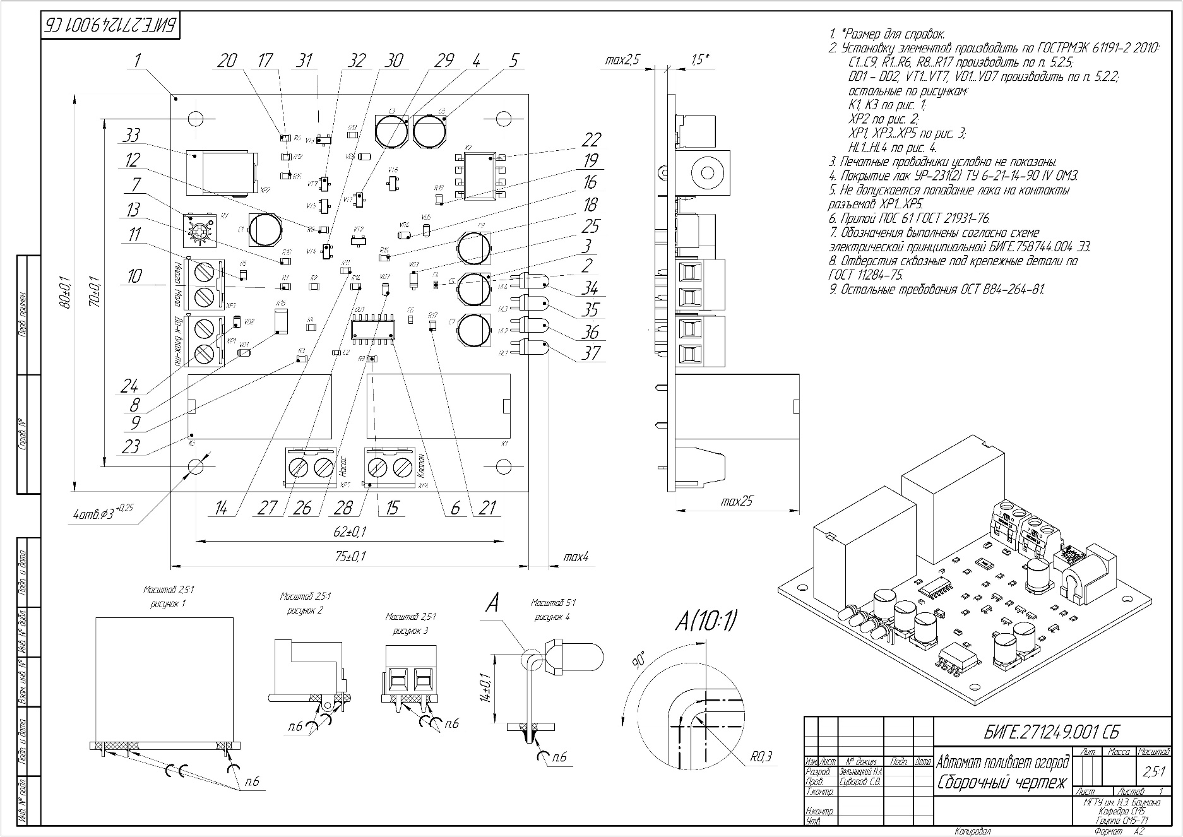
Рисунок 29 — Сборочный чертеж
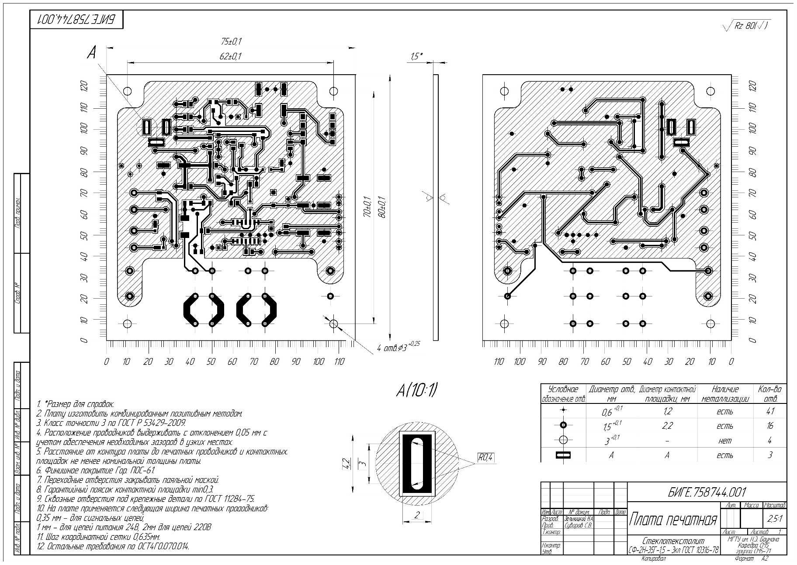
Рисунок 30 — Плата печатная
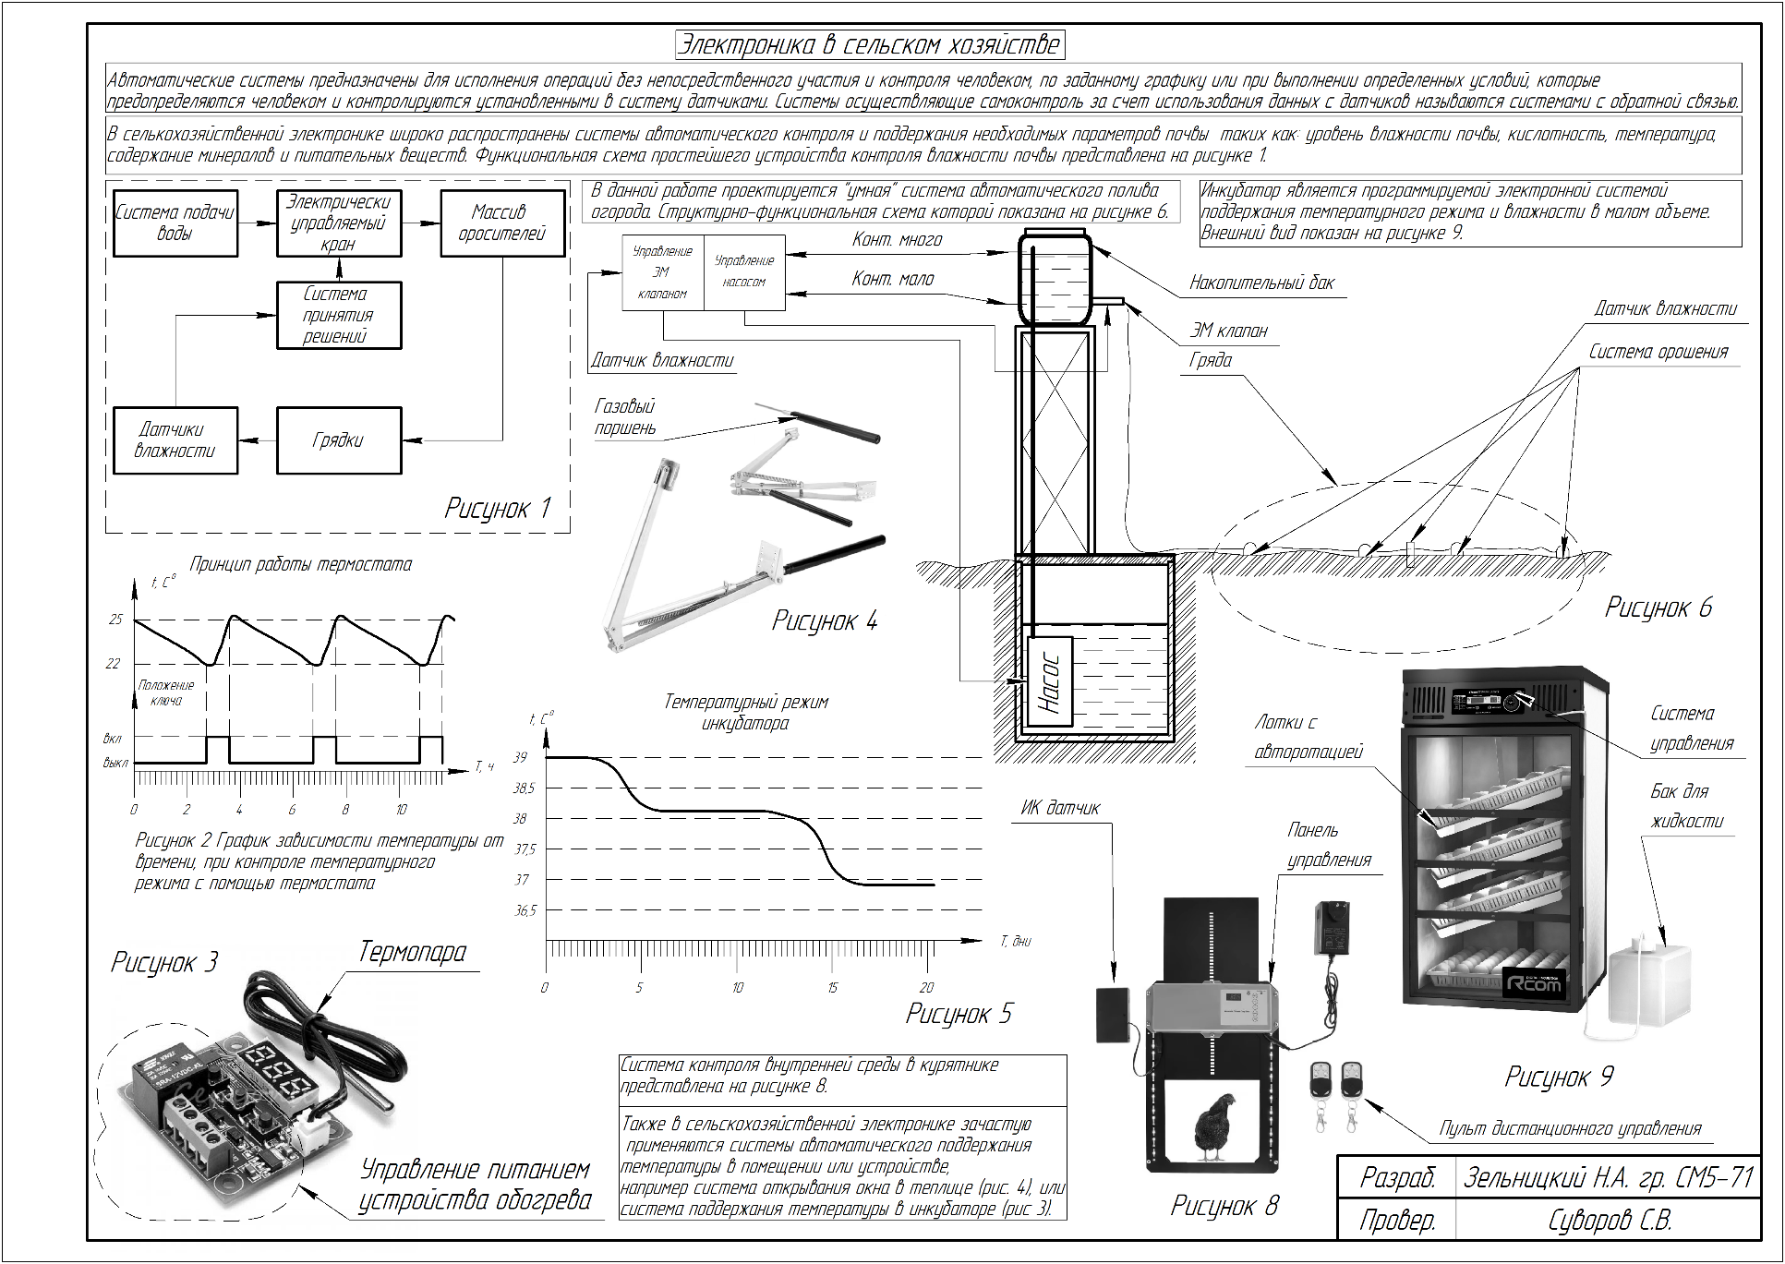
Рисунок 31 — Плакат

